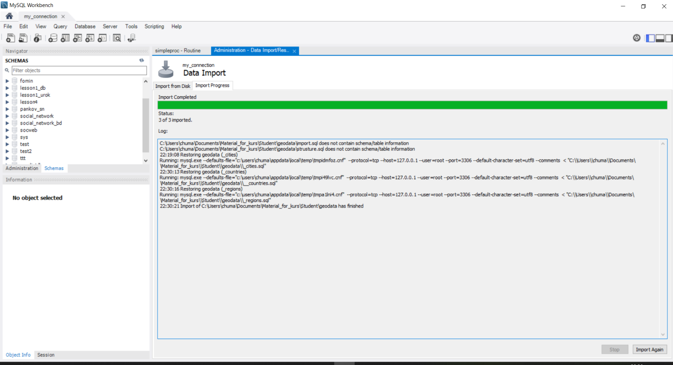
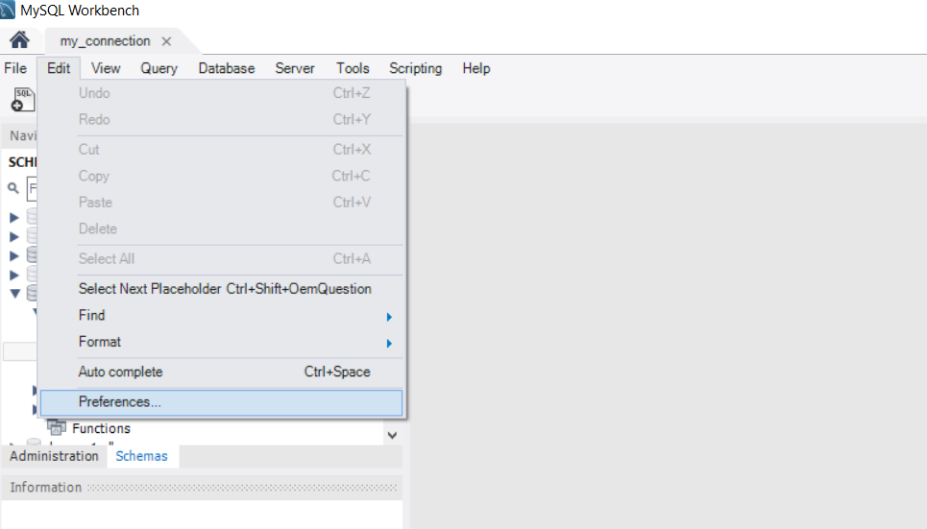
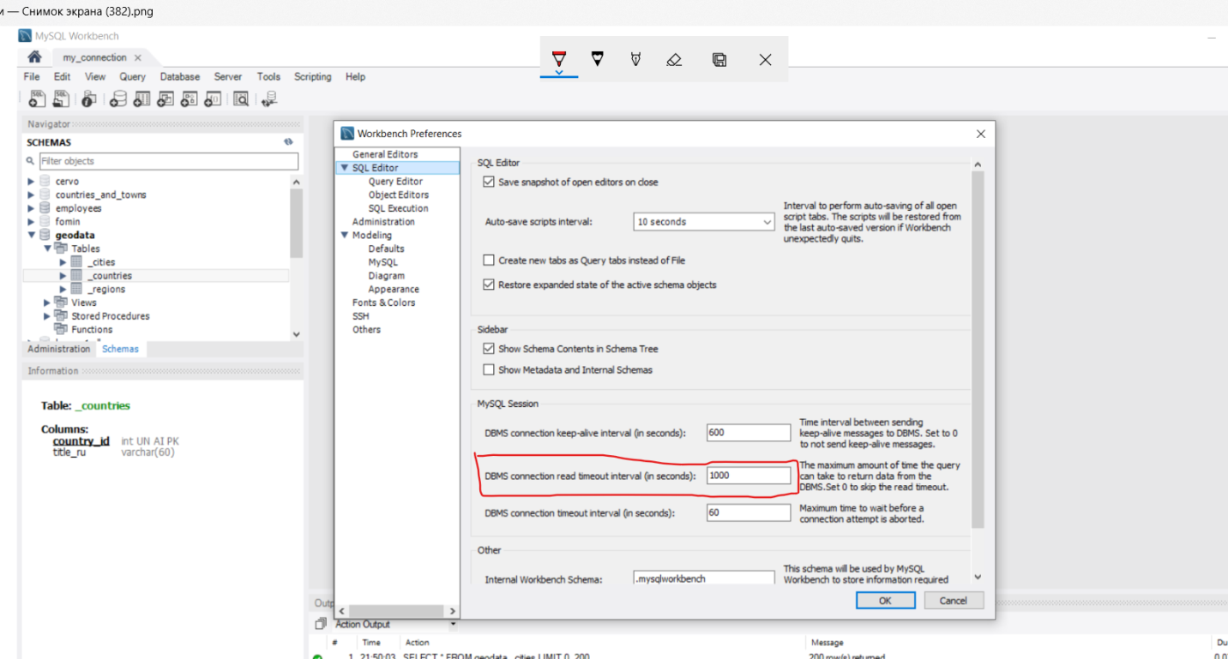
Задание 2.
Импортировать базу данных geodata
Заходим в закладку Server -> Import
Выбираем папочку geodata. Нажимаем start Import.
Загрузка данных происходит 11минут. База данных при импорте создаётся.
Можно загрузить данные с помощью консоли. Скорость загрузки будет такой же. Но это полезный навык. Если у вас open server – он пути к утилитам прописывает сам. Не надо указывать пути к утилитам, если заходите с «родной» консоли open server.
Если у вас mysql server – то необходимо указать path к утилитам.
Они находятся в папочках bin.
Далее всё просто – всё делаем с помощью такой команды:
mysql -u root -p < file_name.sql
либо нам прийдётся указать откуда мы запускаем утилиту mysql.exe(перед ней пишем полный путь)
Под file_name.sql подразумевается «__countries.sql», “_regions.sql” , “_cities.sql”
Дольше всех загружается _cities.sql – он самый большой по объёму данных.

Привести структуру бд geodata к такому виду.
Для отработки данных манипуляций необходимо поменять некоторые установки Workbench
Вторая закладка Edit->preferences
Далее открываем настройки и меняем во второй закладке под названием sql_editor
Параметр DBMS connection read timeout.
Потом перегружаем сервер, чтобы установка имела применение.
И можем менять структуру таблиц.
Вначале удаляем лишние колонки. Потом делаем первичные ключи, потом внешние, и так же индексы.
Стоит учесть, что в mysql возможно сделать и тогда foregin key(внешний ключ), когда у нас одна из часть ключа может отличаться тем что будет NULL. Для таблицы _cities по колонке region_id (null) – мы строим внешний ключ к первичному ключу таблицы _regions( у которого тип конечно NOT NULL)
Таблица _countries
FIELD | TYPE | NULL | KEY | EXTRA
Country_id | INT | NOT null | Primary Key | auto_increment
Title_ru | VARCHAR(150) |  | INDEX
Primary key – первичный ключ
Index – Обычный индекс
При создании индексов надо учитывать то, что на них потом может ссылаться планировщик запросов. Поэтому индексы должны быть уникальными на уровне базы данных. Чтобы планировщик понимал, к какой последовательности он может обратиться, чтобы связывать наши таблицы эффективно. Поэтому при названии индексов лучше закладывать логическую связь – для какой таблицы индекс и для какой колонки:
Idx_coun_tit – название индекса.
Таблица _regions
FIELD | TYPE | NULL | KEY | EXTRA
Region_id | INT | Not null | Primary Key | auto_increment
country_id | INT | Not null | Foreign Key _countries (id)
Title_ru | VARCHAR(150) |  | INDEX
Foreign Key – внешний ключ, констрайн.
Внешние ключи(foregin key) обычно и называют:
Fk_reg_coun – как пример
И тут же для таблицы создаём обычный индекс по названию региона
Idx_reg_tit
Моих примеров придерживаться не обязательно, но главное УНИКАЛЬНОСТЬ
Таблица _cities
FIELD | TYPE | NULL | KEY | EXTRA
id | INT | Not null | Primary Key | auto_increment
country_id | INT | Not null | Foreign Key _countries (id)
important | TINYINT(1)
region_id | INT | null | Foreign Key _regions (id)
Title_ru | VARCHAR(150) |  | INDEX

Сдать задание можно в виде структуры данных.
Либо получить структуру таблиц с помощью команд
Show create table _cities;( у нас три таблицы)
Можно сделать дамп – указав, что вы делаете дамп только структуры.
Или просто сделать модель данных в виде диаграммы *.mwb

